Қазақстан Республикасы Оқу-ағарту министрлігі

Министерство просвещения Республики Казахстан

Мағжан Жұмабаев атындағы жоғары колледж

Высший колледж имени Магжана Жумабаева

**МЕТОДИЧЕСКОЕ ПОРТФОЛИО**

**Биржановой Бакытжан Бекмагамбетовны**

*преподавателя информационных дисциплин*

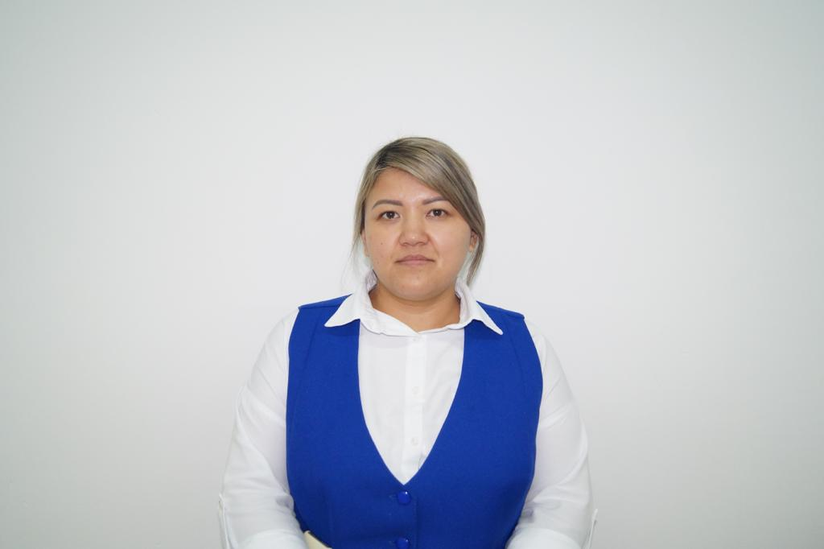

Петропавл қ., 2022

Петропавловск, 2022

**ОБЩИЕ СВЕДЕНИЯ О ПЕДАГОГЕ**

|  |  |
| --- | --- |
| **ФИО преподавателя (полностью)** | Биржанова Бакытжан Бекмагамбетовна |
| **Дата рождения** | 05.10.1985 |
| **№ удостоверения личности** | 045208483 |
| **ИИН** | 851005450891 |
| **Домашний адрес** | СКО, г.Петропавловск, ул. Досмухамбетова 19 кв.16 |
| **Контактный телефон** | 8-707-551-5790 |
| **Э/почта** | [birzhanova00@inbox.ru](mailto:birzhanova00@inbox.ru) |
| **Сведения об образовании (специальность, квалификация, место учебы, год выпуска)** | Высшее, Северо – Казахстанский государственный университет имени М.Козыбаева, специальность «Физик и информатик», квалификация «Учитель физики и информатики», 2007 год |
| **Должность** | Преподаватель информационных дисциплин |
| **Преподаваемые дисциплины** | ИКТ, Цифровая грамотность, Цифровые технологии, Информатика, Объектно-ориентированное программирование, 3д моделирование |
| **Стаж работы:** | 9 лет 5 м |
| **Общий** | 13 |
| **Педагогический** | 9 |
| **В данной должности** | 1г 3 мес |

**СВЕДЕНИЯ О ПРИСВОЕНИИ/ПОДТВЕРЖДЕНИИ**

**КВАЛИФИКАЦИОННОЙ КАТЕГОРИИ**

|  |  |  |  |
| --- | --- | --- | --- |
| **Категория** | **Дата присвоения**  **(год и месяц строго по удостоверению)** | **Категория**  **действительна до** | **По должности** |
| 2 | 22.06.2017 | 26.06.2022 | Преподаватель «Физики и информатики» |

**СВЕДЕНИЯ О ПОВЫШЕНИИ КВАЛИФИКАЦИИ, ПОДГОТОВКЕ И**

**ПЕРЕПОДГОТОВКЕ**

|  |  |  |  |
| --- | --- | --- | --- |
| **Тема курсов** | **Место прохождения курсов** | **Количество часов** | **Сроки прохождения курсов** |
| Педагогтердің IT-құзіреттіліктерін дамыту және жетілдіру | НАО "Talap" | 36часов | 03.09.2020  Сертификат № 18459 |
| Моделирование образовательного процесса с учетом академической самостоятельностив организациях технического и профессионального, послесреднего оброзования | НАО "Talap" | 108 часов | 15.11-04.12.2021  Сертификат № 21П04720 |
| Дополнительное профессиональное образование для студентов выпускных курсов вузов | АОО "Назарбаев интеллектуальные школы" Центр педагогического мастерства | 232 часа | 03.10-18.11.2022  Сертификат № 385b2a56b |

**СВЕДЕНИЯ О ПРОХОЖДЕНИИ СТАЖИРОВКИ**

|  |  |  |
| --- | --- | --- |
| **Тема**  **стажировки** | **Место прохождения стажировки** | **Даты прохождения стажировки** |
| - | - | - |

**СВЕДЕНИЯ ОБ ОБОБЩЕНИИ ПЕРЕДОВОГО**

**ПЕДАГОГИЧЕСКОГО ОПЫТА (ОППО)**

|  |  |  |  |
| --- | --- | --- | --- |
| **Тема ОППО** | **Место прохождения** | **№ сертификата** | **Дата (год) выдачи сертификата** |
| - | - | - | - |

**СВЕДЕНИЯ О ПРОФЕССИОНАЛЬНЫХ ДОСТИЖЕНИЯХ ПЕДАГОГА**

|  |  |  |  |  |  |
| --- | --- | --- | --- | --- | --- |
| **Мероприятие**  **(полное название)** | **Место проведения** | **Уровень** | **Результат** | **№ серт., диплома**  **(если имеется)** | **Год** |
| Областной конкурс по экологии в рамках международного дня #ErasmusDays | НАО «Северо-Казахстанский университет имени М.Козыбаева» | Областная | Благодарственность |  | 2021 |
| «Хакатон «LOCAL HACK DAY-2022» по программированию, графическому дизайну,  3D-моделированию» декада по IT-направлению | Управление образования акимата СКО, Дворец школьников | Областная | Благодарственное письмо | №0408-328 | 2022 г. |
| Региональный чемпионат WorldSkills Kazakhstan среди студентов Северо-Казахстанской области, | Высший колледж имени М.Жумабаева | Областная | Благодарственное письмо за подготовку победителя |  | 2022 г |
| Республиканская дистанционная олимпиада по «Информатике» | Республиканский центр дистанционных олимпиад | Республиканская | Грамота | №Х0О3291 | 2022 |

**СВЕДЕНИЯ О ДОСТИЖЕНИЯХ СТУДЕНТОВ**

|  |  |  |  |  |  |  |  |
| --- | --- | --- | --- | --- | --- | --- | --- |
| **№** | **ФИО**  **студента** | **ФИО руководителя** | **Мероприятие**  **(полное название)** | **Организатор мероприятия, город** | **Уровень** | **Результат** | **Год** |
| 1 | Ксензов Никита | Биржанова Б.Б. | Международная олимпиада по предмету «Информатика» | Международный образовательный центр «Аквамарин»  г.Алматы | международный | диплом I степени | 2021 |
| 2 | Фургалов Денис | Биржанова Б.Б. | Международная олимпиада по предмету «Информатика» | Международный образовательный центр «Аквамарин»  г.Алматы | международный | диплом I степени | 2021 |
| 3 | Прасолов Илья | Биржанова Б.Б. | Областной конкурс работ по экологии в рамках международного дня ErasmusDays. Конкурс фотографий: «Мать - природа» | НАО «Северо – Казахстанский университет им.М.Козыбаева» | областной | диплом II местом | 2021 |
| 4 | Мухамедов Диас | Биржанова Б.Б. | Городской тур «Local Huck day» | Управление образования акимата СКО, г.Петропавловск | городской | Диплом  1 место | 2022 |
| 5 | Придчин Никита | Биржанова Б.Б. | Городской тур «Local Huck day» | Управление образования акимата СКО, г.Петропавловск | городской | Диплом  2 место | 2022 |
| 6 | Бобрусев Кирилл | Биржанова Б.Б. | Республиканская дистанционная олимпиада по «Информатике» | Республиканский центр дистанционных олимпиад | республиканская | Грамота  1 место | 2022  №5U  E3291 |
| 7 | Гаджиев Сабир | Биржанова Б.Б. | Республиканская дистанционная олимпиада по «Информатике» | Республиканский центр дистанционных олимпиад | республиканская | Грамота  1 место | 2022  №8М33291 |

**ПЕРЕЧЕНЬ ПУБЛИКАЦИЙ, ПЕЧАТНЫХ ИЗДАНИЙ**

**(***перечислить все опубликованные статьи и доклады в печатных изданиях и сборниках материалов конференций***)**

|  |  |  |  |
| --- | --- | --- | --- |
| № п/п | Название публикации | Название сборника, издания | Год издания |
|  |  |  |  |
|  |  |  |  |

**Перечень методических разработок**

*(опубликованные методические пособия)*

|  |  |  |  |  |
| --- | --- | --- | --- | --- |
| Наименование учебно-методического материала | Дисциплина | Форма учебно-методического материала | ББК, авторский знак | Год выпуска |
|  |  |  |  |  |
|  |  |  |  |  |